序号:

学号: 19416122

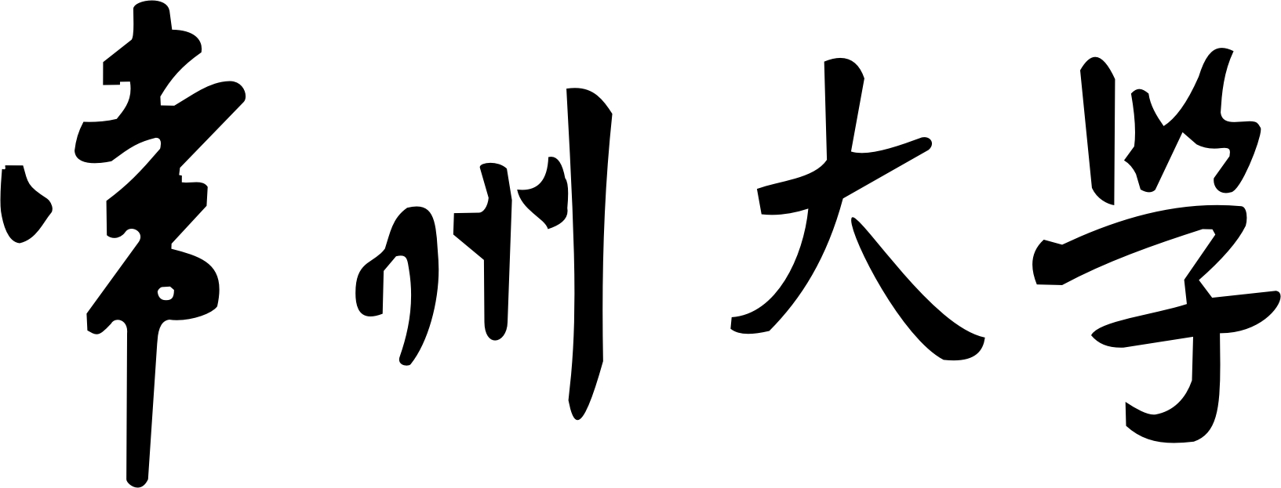

综 合 设 计 报 告

课 程 名 称： 软件综合设计2（算法分析）
学 生 姓 名： 吕乐甜
学 院（系）： 计算机与人工智能 专 业 班 级： 计算机191
校内指导教师： 倪彤光 专业技术职务： 副教授

实习时间： 2021 年 1 月 6 日 ∼ 2021年 1 月 15 日

常州大学软件综合设计任务书
计算机科学与技术 专业 1 班 吕乐甜 同学：
一、设计题目 排队模拟系统
二、设计目的
对照所选择的题目，将设计所需完成的内容整理成5行话写在这里，包括设计做什么，主体什么功能，达到什么效果和作用。（宋体五号字体）
此设计用来模拟生活中经常遇到的排队问题。
主要功能有批量增加排队人数（总是排最短的队），还有模拟真实场景的排队（有人加入，有人离开）在此情况下，加入和离开的概率可以自行调节，每个人需要的时间的区间也可以自己修改。
通过模拟可以得到队的长度与所需时间的关系。通过修改各个参数，可以模拟不同情况下不同排队方式的结果。
为企业设计有综合分析功能：
可以客观计算不同数量的服务台下不同的结果。
- 设计内容和基本要求
设计内容：
1、问题定义与需求分析：根据设计题目的要求，对问题进行分析，确定系统的功能需求和性能需求。
2、数据结构与算法设计：对问题描述中涉及的数据对象定义相应的数据结构，包括逻辑结构、存储定义和主要操作。对主要算法要进行时间和空间复杂度分析。
3、概要设计：采用面向对象方法设计软件结构，定义类及类之间的关系。要求系统结构合理、易于实现。
4、详细设计：对数据结构和基本操作做进一步的求精，写出数据存储定义，用程序流程图或伪码对算法进行描述。
5、编码与测试：用C++编程实现系统，并设计测试用例对系统进行测试，修改程序中的错误，形成格式和风格良好的源程序清单。
6、设计结果分析：对系统应用效果进行分析，评价系统的先进性、实际应用价值及在在的问题。
7、撰写软件综合设计报告。
基本要求：
1、结合实际问题进一步理解和深化课程理论知识，做到理论与实际相结合。
2、能对实际问题进行分析和抽象，并进行数据结构设计和算法设计，具有初步的分析问题和解决问题的能力。
3、了解软件工程的理论与方法，初步掌握软件开发过程中的需求分析、系统设计、编码、测试等基本方法和技能。
4、进一步强化编程训练，提高程序设计能力。
5、设计内容要有一定的深度和难度，达到一定工作量，着重说明设计中有哪些创新。
6、撰写“软件综合设计报告”，要求如下：
（1）封面：统一采用《常州大学综合设计报告》封面格式
（2）任务书
（3）目录
（4）“软件综合设计报告”正文
7、软件综合设计验收要求：
(1)运行所设计的系统；(2) 提交设计报告（主要代码作为附录）； (3) 回答有关问题(提交答辩记录表)。
四、课题对课程目标的支撑
课程目标 | 课题内容
3.3 能够进行计算机领域中软硬件系统设  计，在设计中体现创新意识。 | 根据所给出的题目和要求完成软件设计方案设计，包括设统分析、概要设计、数据结构设计、算法设计及模块设计和编程及测试等工作，符合“复杂计算机工程问题”的定义。
3.4 在设计中能够考虑安全、健康、法律、  文化及环境等制约因素。 | 按照教学要求安排2周时间完成。每人1题（各不相同），每人独立完成整个任务。在设计期对课题进行综合系统的分析,设计项目的功能时考虑安全、健康、法律、文化及环境等制约因素。
五、进度安排
周次 | 工 作 内 容
第1周周三上午 | 题目安排；图书馆查相关资料
第1周周三下午 | 系统需求分析及开发环境配置
第1周周五上午 | 功能设计、数据库设计，设计成果阶段检查及指导
第1周周五下午 | 模块设计，详细设计
第2周周三上午 | 系统测试，开始准备实习报告初稿。
第2周周三下午 | 完成实习任务；完善实习报告。
第2周周五全天 | 答辩并且验收实习报告
设计时间：2021 年 1月6日到 2021年 1月 15 日
计算机科学与技术 专业 指导教师 倪彤光
审核意见：
□ 同意 □ 不同意
专业负责人（签名）： 年 月 日

目录
1. 问题定义与设计要求 1
1.1问题定义 1
1.2设计要求 1
1.3编程语言简介 1
2. 设计与分析 1
2.1系统分析 1
2.2概要设计 1
2.3数据结构设计 2
2.4算法设计 2
3. 编码及调试 3
3.1 登录界面的编码及调试 3
3.2 获取最小队伍下标编码及调试 5
3.3 加入顾客功能编码及调试 5
3.4 顾客离开功能编码及调试 6
3.5 系统说明功能编码及调试 6
3.6 输出排队情况功能编码及调试 7
3.7 时间加速功能编码及调试 8
3.8 我要排队功能编码及调试 11
3.9 更改系统参数功能编码及调试 12
3.10 模拟真实功能编码及调试 14
3.11综合分析功能编码及调试 17
4. 效果展示 17
5. 日志 19
6. 心得体会 20

问题定义与设计要求

1.1问题定义
生活中总是会碰到需要排队的时候，在排队中，我们总感觉自己的队伍是走的最慢的。换了队伍之后又发现原来的队伍走在了自己的前面。这到底是什么原因呢？此程序可以多次模拟真实排队，多个参数可以符合各种情况，以此来解决生活中排队的难题。

1.2设计要求
用户有一定的权限来改变队伍，但没有全部的权限。权限包括：更改队伍个数，修改系统的参数（包括顾客需要花费的时间，顾客离开队伍的概率，有顾客加入队伍的概率），将队伍快进到n分钟之后。需要有仿真功能，在顾客排队的时候，会有人加入队伍，会有队中人的人离开，在排队过程中顾客也可以换到其他队伍的队尾。

1.3编程语言简介
C++是一种面向对象的计算机程序设计语言，由美国AT&T贝尔实验室的本贾尼·斯特劳斯特卢普博士在20世纪80年代初期发明并实现，最初它被称作“C with Classes”（包含类的C语言）。它是一种静态数据类型检查的、支持多重编程范式的通用程序设计语言，支持过程化程序设计、数据抽象、面向对象程序设计、泛型程序设计等多种程序设计风格.
C++是C语言的继承，进一步扩充和完善了C语言，成为一种面向对象的程序设计语言。

设计与分析

2.1系统分析
排队模拟系统，需要足够贴近现实，需要能够模拟多种场景下的排队情况，只考虑大概率情况，不考虑极限情况。

2.2概要设计
主要功能：
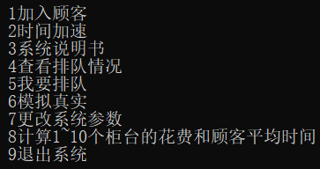
图1 主要功能

函数：
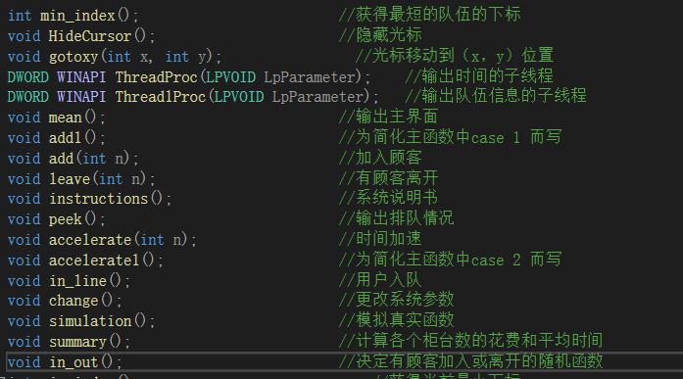
图2 具体函数

2.3数据结构设计
顾客的数据结构采用 struct{int ID; int time;};每个顾客有两个参数。
每个队伍采取的数据结构是struct Que{queue<customers>q; int leave_num;};。
辅助数据结构 map<int,int>in_q, leave_key; in_q的key是ID, value是他所在的队伍的序号，leave_key的key是ID，value是他是否在队伍中的bool值，1为在队中，0为不在。

使用这些数据结构的合理性说明：
对于排队问题，最优的数据结构当然是队列，可是因为队列只能在首尾来操作，但删除顾客是随机的，所以删除顾客的时候（根据ID删除），就给leave_key[ID]赋0表示顾客已经离开，用in_q[ID]来获得顾客所在的队伍，然后这个队伍的 leave_num++，当队列的头是已经离开的顾客的时候，就直接离开，不考虑耗时，然后leave_num--即可。虽然队列在离开操作比较麻烦，但队列的其他属性都完美契合排队问题所需。

2.4算法设计
所有功能都是围绕模拟真实功能所写，所以这里只说明模拟真实功能。
模拟真实的功能有两个线程。
子线程是不断输出当前队伍情况。线程中，首先获取最短队伍的下标，调用min_index(),这个函数就是一个求最小值的功能，但有一点不同的就是，如果有多个最小值会得到随机一个最小值，具体操作是：用min值和当前值比较，如果相等，那就生成一个随机数(0/1)，如果是1，就把当前值赋值给min，否则就不变。然后获得这个最短队伍的人数，直接使用queue容器自带的size()方法。之后依照可以被用户更改的参数来生成是否入队的bool值，有人入队，则调用add(1),入队1人。add(n)函数中，是一个n次循环，循环内是首先获得最短队号，然后生成顾客，顾客有ID和time参数，然后将顾客加入其中，in_q保存顾客所在队伍。add(n)结束。然后是离队leave(ID)，同样得到是否有人离队的bool值，有人离队则随机找一个ID(在队中的，用leave_key判断)来离队，离队只需要将概率的leave_num++（离开人数+1），然后leave_key=1(记录该顾客已经离开)。之后就是accelerate(1)(加速1分钟,也就相当于是逐步输出了),accelerate(1)就是所有队头顾客的time-1，如果time=0,那么顾客就离队。最后用peek()函数输出当前排队的情况。输出无需多言，只需要逐个遍历队列成员，然后确定队列成员还在队中，就输出■，如果是用户的话就输出●即可。子线程Sleep(50),50毫秒运行一次。
主线程先接收用户想要加入的队伍，然后判断用户是否在队中，在队中就先将用户离队,然后在新队中加入用户即可，如果不在队中，直接在新队中加入用户。

编码及调试
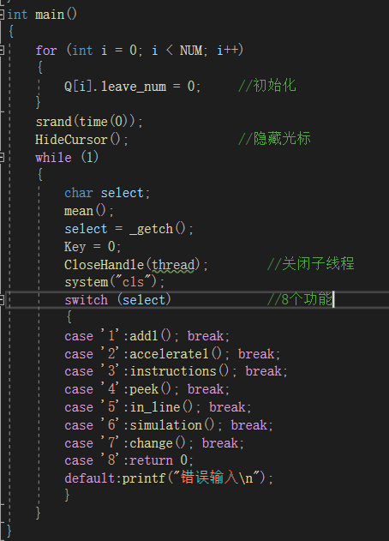
图3 main函数

3.1 登录界面的编码及调试
函数：void mean();
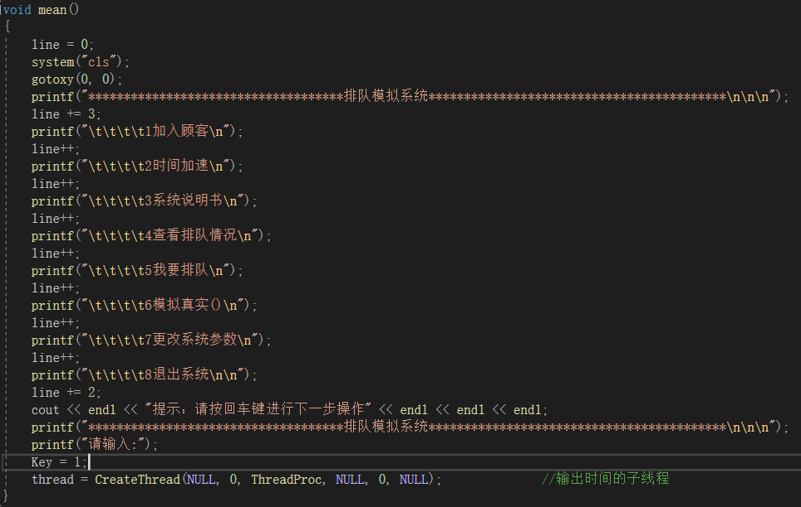
图4 菜单函数
子线程：
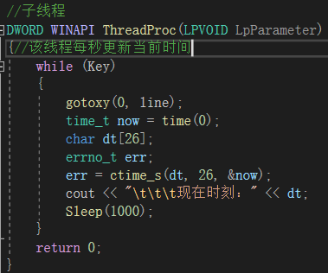
图5 子线程
输入：空
输出：主界面
功能：打印主界面
效果：
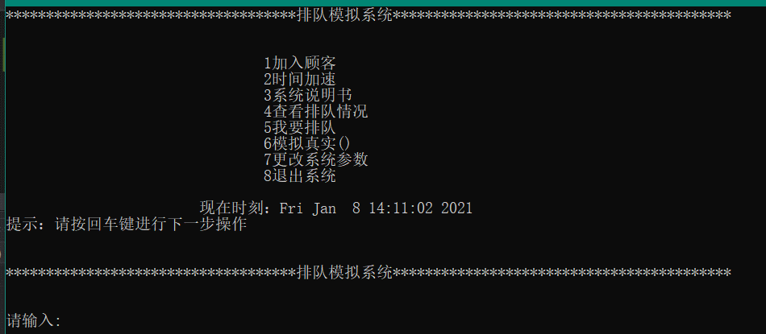
图6 主界面 (图中时间每秒更新)

3.2 获取最小队伍下标编码及调试
函数: int min_index() //获得当前最小下标
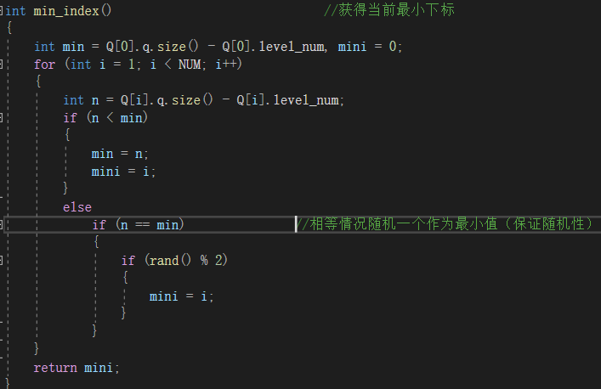
图7 获得最小下标函数
输入:空
输出:空
功能:获得最短队伍的下标
效果:无图。作用是返回此下标

3.3 加入顾客功能编码及调试
函数:void add(int n)
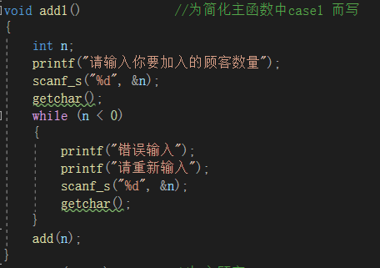
图8 辅助加入顾客函数
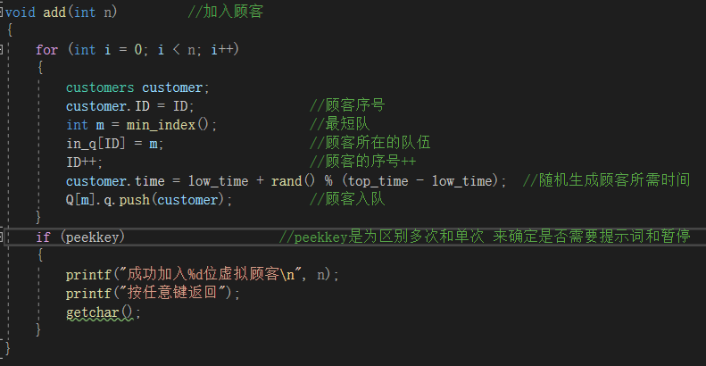
图9 加入顾客函数
输入:空
输出:空
功能:加入n个顾客入队
效果:
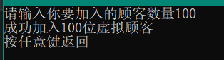
图10 正常输入
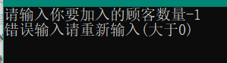
图11错误输入

3.4 顾客离开功能编码及调试
函数:void leave(int n)
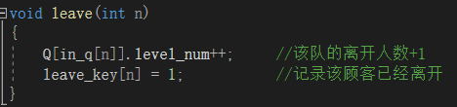
图12 顾客离开函数
输入:空
输出:空
功能:标记已离开顾客
效果:无图

3.5 系统说明功能编码及调试
函数: void instructions()
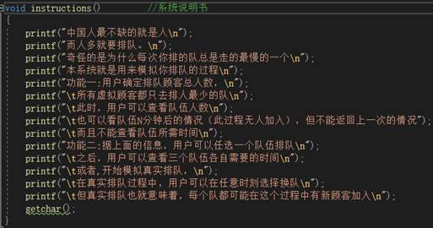
图13 系统说明函数
输入:无
输出:无
功能:讲述系统功能
效果:
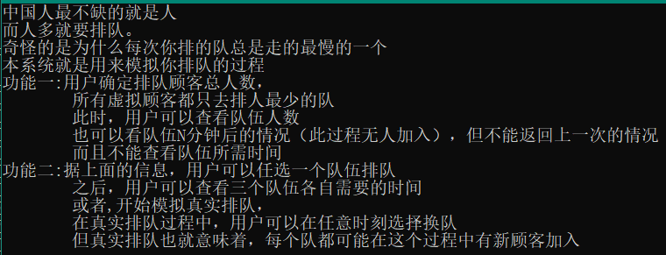
图14 系统功能说明

3.6 输出排队情况功能编码及调试
函数: void peek()
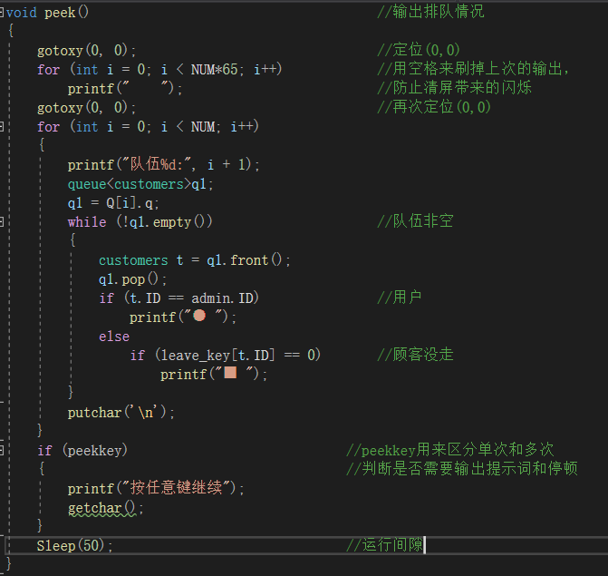
图15 输出队伍情况函数
输入:无
输出:当前队伍情况
功能:输出当前队伍情况
效果:
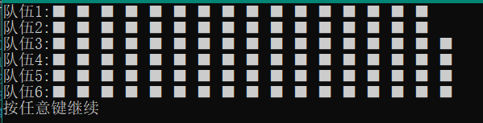
图16 当前排队情况

3.7 时间加速功能编码及调试
函数: void accelarate()
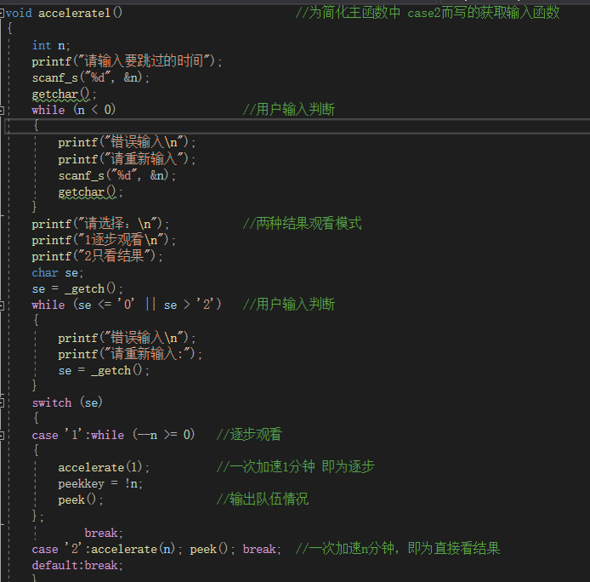
图17 辅助加速函数
void accelarate()
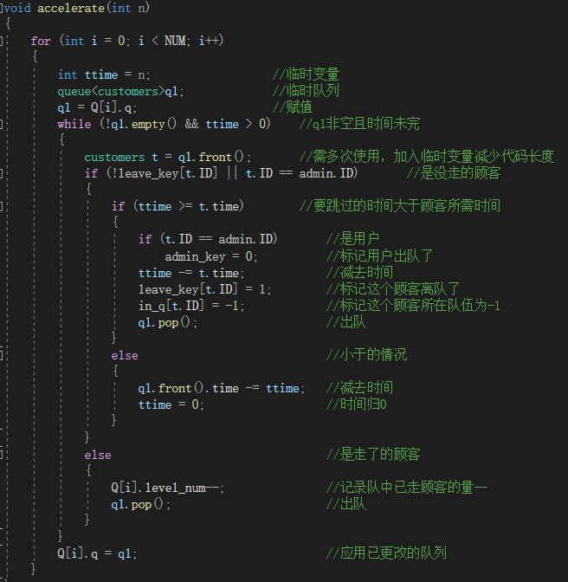
图 18 加速函数
输入:需要调过的时间和观看模式
输出:观看模式下的结果
功能:将队伍加速一定的时间
效果:
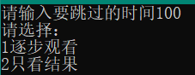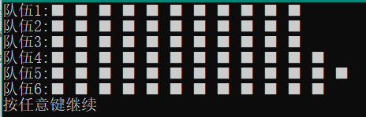
图19正确输入 图20 正确输入的结果
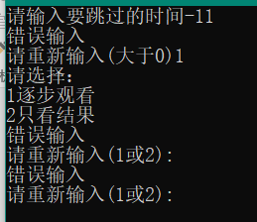
图21 错误输入

3.8 我要排队功能编码及调试
函数: void in_line()
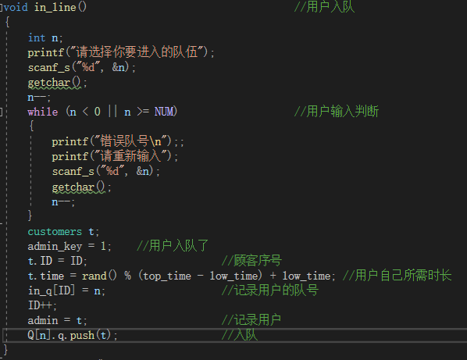
图22 用户入队函数
输入:队号
输出:无
功能:用户入队
效果:
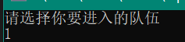
图23 正确输入
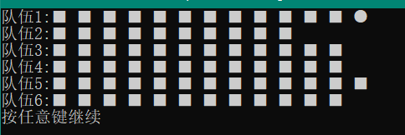
图24 正确输入后的结果（●表示用户）
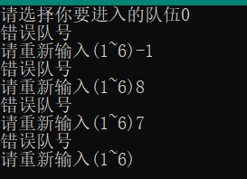
图25 错误输入

3.9 更改系统参数功能编码及调试
函数: void change()
void change()
{
while (1){
system("cls");
char se;
printf("请选择你要修改的内容:\n");
printf("1.顾客所需最短时间，当前:%d\n", low_time);
printf("2.顾客所需最长时间，当前:%d\n", top_time);
printf("3.有顾客离开的概率，当前:(最短队伍长度/%.1lf)\n", leave_l);
printf("4.有顾客加入的概率，当前:1/(%.1lf*最短队伍长度)\n", in_l);
printf("5.返回主界面\n");
printf("请选择:\n");
se = _getch();
int temp;
double t;
switch (se)
{
case '1':
printf("顾客所需最短时间当前:%d\n", low_time);
printf("请输入目标值:");
scanf_s("%d", &temp);
while (temp < 0){
printf("错误输入\n");
printf("请重新输入(大于0):");
scanf_s("%d", &temp);
}
low_time = temp;
getchar();
break;
case '2':
printf("顾客所需最长时间当前:%d\n", top_time);
printf("请输入目标值:");
scanf_s("%d", &temp);
while (temp < low_time){
printf("错误输入,输入值应大于最短时间%d\n", low_time);
printf("请重新输入(大于%d):",low_time);
scanf_s("%d", &temp);
}
top_time = temp;
getchar();
break;
case '3':
printf("顾客离开的概率，当前:1/(%.1lf*最短队伍长度)\n", leave_l);
printf("您将更改'%.1lf'为其他值\n", leave_l);
printf("请输入目标值:");
scanf_s("%lf", &t);
while (t < 0){
printf("错误输入\n");
printf("请重新输入(大于等于0):");
scanf_s("%lf", &t);
}
leave_l = t;
getchar();
break;
case '4':
printf("顾客加入的概率，当前:1/(%.1lf*最短队伍长度)\n", in_l);
printf("您将更改'%.1lf'为其他值\n", in_l);
printf("请输入目标值:");
scanf_s("%lf", &t);
while (t < 0){
printf("错误输入\n");
printf("请重新输入(大于等于0):");
scanf_s("%lf", &t);
}
in_l = t;
getchar();
break;
case '5':return;
}
}
}
输入:要更改的参数以及目标值
输出:无
功能:更改系统参数
效果:
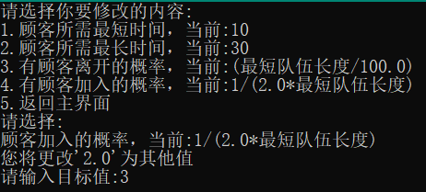
图26 正常输入
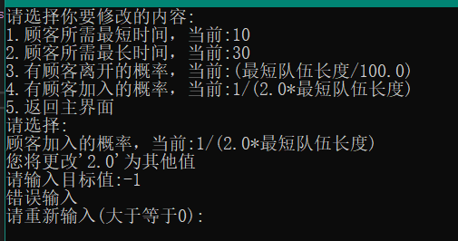
图27 错误输入

3.10 模拟真实功能编码及调试
函数:void simulation()
子线程：
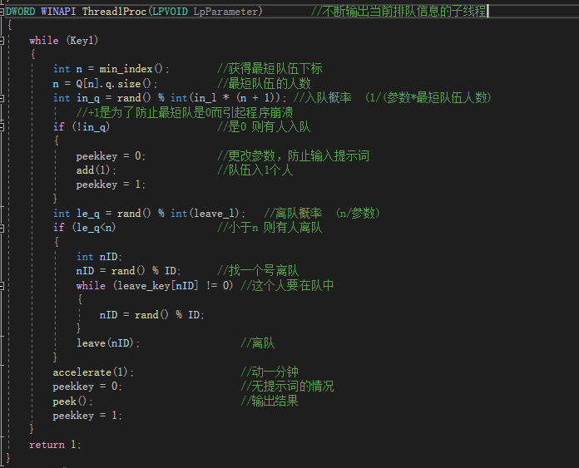

图 28 子线程
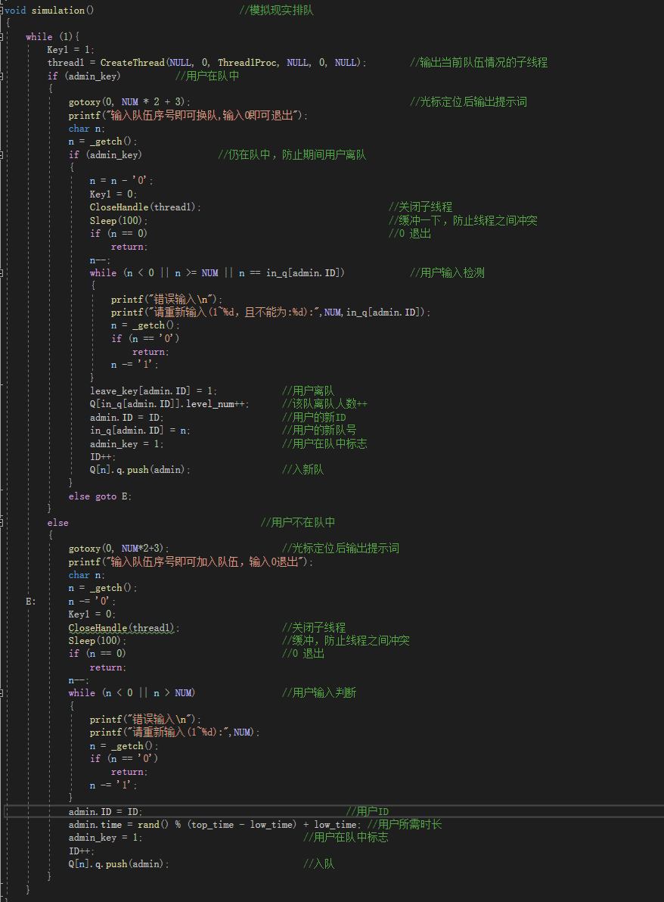
图29 模拟真实函数
输入:要更改（加入）的队伍的队号
输出:加入后队伍排队情况
功能:给用户真实的排队体验
效果:
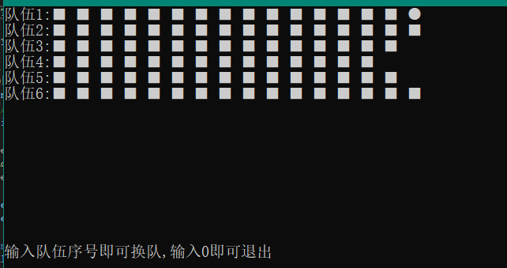
图 30 输出（是动画形式）
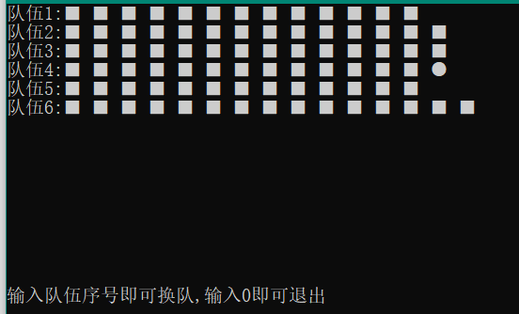
图31 换队伍（用户换到3）
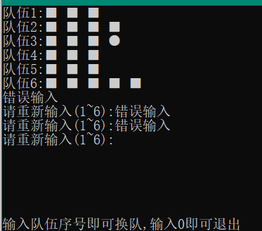
图32 错误输入情况

3.11综合分析功能编码及调试
函数: void summary()
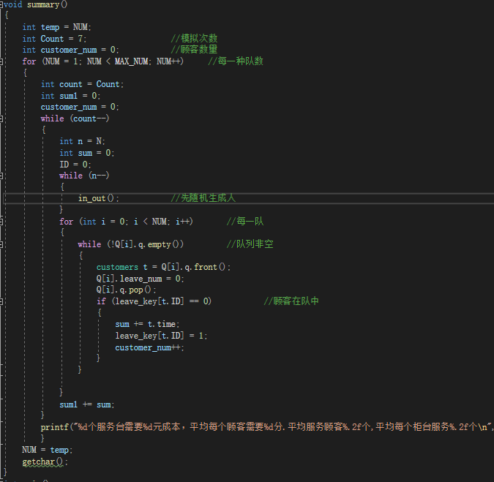
图33 综合分析代码
输入：无
输出：各种情况的花费及效果
功能：给用户足够的参考数据
效果：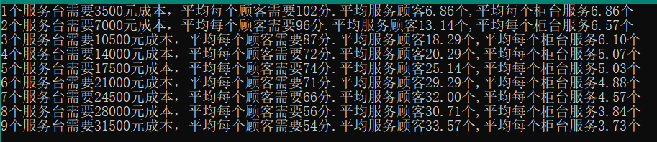
图34 综合分析结果展示

效果展示
动态图，无法全部展示。

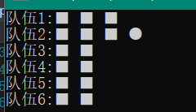
图35过程中某一秒的结果
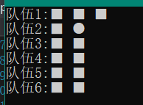
图36 过程中某一秒的结果
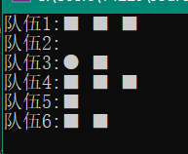
图37用户选至队伍3
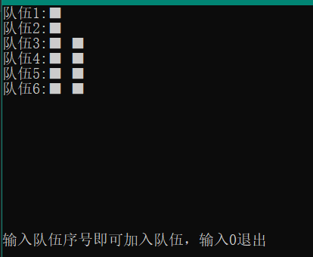
图38 包括提示词的图

日志
第一周日志
时间 | 工作内容及收获（每天记录不低于100字）
第一周周一 | 因为第二题稀疏矩阵操作对我没有什么提高，所以选择自选课题，想要做一个耳目一新的东西，而不是一个管理系统。在百度中没找到想做的课题，但题目的第四题，排队一定要排最短的队么？所以我决定做一个排队模拟系统。
第一周周二 | 确定要写的功能：由于是自拟的课题，所以功能什么的有点不好想，也不知道怎么才能叫全面。初步的想法是一定要有模拟真实排队的功能，还有批量加入顾客，删除顾客。主界面可以模仿第四题有一个动态的时间。先确定这些，可以准备开始了。
第一周周三 | 先从主界面开始，主界面别的东西都很简单，除了那个动态的时间，因为主界面既要接受输入，还要一直去刷新那个动态时间，所以这里是一个从来没碰到过的问题。我想到了曾多次看到的关键词——多线程。果然，用一个子线程+gotoxy函数去刷新动态时间，而主线程依旧接受输入，当用户输入后就关闭子线程。这样就能实现动态时间主界面了。
第一周周四 | 开始写功能，首先想到的不是从小功能开始，而是模拟真实需要什么。首先，需要能生成顾客，现有一个概率表示有顾客要加入，然后生成的顾客有编号ID和所需花费的时间time，这个time可以设置一个区间，用随机数生成，ID可以用一个变量一直++，这个功能命名add(n);顾客自动加入当前最短的队伍中，所以需要一个get_min_index的功能。还要能模拟中途想走的顾客，先有一个概率是有顾客要走，然后随机一个ID（还在队中的）去离开队伍。
第一周周五 | 模拟真实能想到的暂时就这些，之后就要写确定下来的功能。首先是批量加入顾客，批量加入顾客，可以调用上面写的add(n)函数，只需要用户输入需要批量加入的顾客人数n，即可完成批量加入，add(n)中调用了get_min_index，所以批量加入的顾客还是自动加入队尾。
第二周日志
时间 | 工作内容及收获（每天记录不低于100字）
第二周周一 | 批量离开顾客，由于要顾客输入离开人的ID，这不太现实，所以放弃这个功能，更改为时间加速，将队伍加速N分钟，这里我想了想，模拟真实也就是让队伍按分钟刷新，其实也就是加速一分钟，所以这里我的函数写成了accelerate(n);加速n分钟就是批量加速，每次加速1分钟就可以被模拟真实来调用。
第二周周二 | 既然是模拟真实，当然需要用户自己来排队，所以要加个功能叫我要排队:in_line(),让用户选择要加入的队伍，既然如此，用户选择队伍需要一个参考，所以又加了个查看当前排队情况的功能peek()，这个功能也是可以被多个功能使用，比如模拟真实每次加速1后peek()一下，就相当于动态输出了。
第二周周三 | 功能写的七七八八，但模拟真实还缺一个用户换队伍的功能，在排队中，换个队伍排是很正常的操作，所以队伍下面需要有提示词和输入接收，这种情况就不能用清屏来刷新不断输出队伍，而队伍是变短的，用gotoxy也不能覆盖原输入，所以这里我思考了许久，想到可以用gotoxy(0,0)然后输出很多空格覆盖掉原来的队伍，再gotoxy(0,0)这样就解决了。
第二周周四 | 在不断刷新输出队伍时还要接受输入，这很显然又是一个多线程，但这个多线程好像更难一点。这里我们依旧用主线程来接受输入，子线程去刷新输出队伍，子线程Sleep(50)，但问题出现了，用户的输入如果不讲武德，那么就会造成子线程叠加，所以在用户输入后面结束子线程，然后加入了Sleep(100)用来限制输入速度。
第二周周五 | 为了模拟更多情况下的排队情况，我决定为顾客增加修改系统参数的权限。队伍数量是#define定义的，剩余的其他参数（顾客所需时间的区间，加入队伍的概率，离开队伍的概率）都是可以在系统中更改，但系统内置的逻辑是，加入队伍的概率与队伍长度成反比，离开队伍的概率与队伍长度成正比。用户只能修改参数，不能修改底层逻辑。

6.心得体会
对于一个优秀的代码来说，应该将代码中的一些数字设置为变量或者是常量，这样对于后期的更改或功能的拓展有很大的帮助。
尽量减少主函数中写过多的代码，多使用子函数，模块化编程，在比较大型的编程项目中可以更快的找到错误，找到问题。

System(“cls”)是常用的清屏函数，但是这个函数会造成屏幕闪动而且不能随心所欲的清除自己想清除的地方，gotoxy可以很好的解决闪屏的问题，但是对于逐渐减少的输出，gotoxy的覆盖输出会导致上次输出的残留。所以在使用gotoxy去输出逐渐减少的输出时，可以先定位(0,0),采用先用空格覆盖，再进行新的输出的方法去（局部）清屏，然后再重新定位为(0,0)，之后输出新的输出。
想在接受用户输入的同时进行其他工作，可以采取多线程。用子线程去进行其他工作，主线程来接收输入，子线程和主线程的工作应该根据实际情况来分配。
对于队列的操作，由于队列只能在队首出，队尾进，所以在中间有顾客需要离开的时候会比较麻烦，一般可能会采取别的数据结构，但排队问题当然是用队列最简单，只要记录下离开的顾客，记录下当前队伍剩余人数，即使离开的顾客仍然还存在队中，只要对代码不造成影响，那么他就是离开了。数据结构只是我们的工具，它不一定要反应真实情况，只要我们输出的是真实情况，那队中是怎样无所谓。

